G
Internationaler Verband zum Schutz von Pflanzenzüchtungen

Arbeitsgruppe für ein etwaiges Internationales  Kooperationssystem  Vierte Sitzung  Genf, 31. Oktober 2018 | UPOV/WG-ISC/4/3  Original: englisch  Datum: 21. März 2019
Bericht
angenommen von der Arbeitsgruppe für ein etwaiges Internationales Kooperationssystem
Haftungsausschluss: dieses Dokument gibt nicht die Grundsätze oder eine Anleitung der UPOV wieder

ERÖFFNUNG Der Sitzung

Die Arbeitsgruppe für ein etwaiges Internationales Kooperationssystem (WG-ISC) hielt am 31. Oktober 2018 ihre vierte Sitzung unter dem Vorsitz des stellvertretenden Generalsekretärs der UPOV ab. Die Teilnehmerliste ist der Anlage I dieses Berichts zu entnehmen.

Die Tagung wurde von dem Vorsitzenden eröffnet, der die Teilnehmer begrüsste.

Annahme der tagesordnung

Die WG-ISC nahm die Tagesordnung, wie in Dokument UPOV/WG-ISC/4/1 dargelegt, an.

Etwaige, für die erfordernisse der Sortenämter massgebliche punkte, wie auf der ersten sitzung der Wg-isc ermittelt und auf der zweiten und dritten von der wg-isc abgändert

Der Vorsitzende gab einen Überblick über das Mandat und die Aufgabendefinition der WG-ISC sowie die Entwicklungen während der ersten drei WG-ISC Sitzungen, basierend auf der Präsentation, welche in der Anlage II dieses Berichts beigelegt ist.

Der Vorsitzende informierte, daß er mit dem Vorsitzenden des Beratenden Ausschusses Gespräche über die Entwicklung sowie die laufende Arbeit der WG-ISC geführt hat. Dabei wurde dem Mandat der WG-ISC – ein Dokument mit Vorschlägen, Analysen und Informationen, welche vom Beratenden Ausschuß zu prüfen sind – auszuarbeiten, Rechnung getragen. Die Gespräche hatten aufgezeigt, daß seit der Gründung der WG-ISC im Jahr 2016 die drei bereits abgehaltenen Meetings das Bedürfnis für ein Internationales Kooperationssystem – gemäß Erfordernisse der Sortenämter – unterstrichen und eine Möglichkeit für die Überarbeitung der bestehenden Zusammenarbeit des Verbands geboten haben. Es bestünde nun eine solide Grundlage für die WG-ISC, um ein Dokument mit Vorschlägen, Analysen und Informationen, welche vom Beratenden Ausschuß zu prüfen sind, auszuarbeiten.

Unter Berücksichtigung der oben aufgeführten Zusammenfassung hat der Vorsitzende vorgeschlagen, daß die Aufgabe der WG-ISC bei ihrer vierten Sitzung darin bestehen soll, das Dokument UPOV/WG-ISC/4/2 in Anlage III “Etwaige, für die Erfordernisse der Sortenämter maßgebliche Punkte, wie auf der ersten Sitzung der WG-ISC ermittelt und auf der zweiten und dritten von der WG-ISC abgeändert”, als eine Basis für die Ausarbeitung eines Dokuments mit Vorschlägen, Analysen und Informationen, welche vom Beratenden Ausschuß zu prüfen sind, in Erwägung zu ziehen.

Die norwegische Delegation hat darauf hingewiesen, daß nicht alle im Dokument UPOV/WG-ISC/4/2, (Anlage III) aufgeführten Bedürfnisse für alle UPOV-Mitglieder gelten würden. Sie hat ebenfalls aufgeführt, daß die Aufgabendefinition der WG-ISC (Zweck 1 (b)) für alle Verbandsmitgliede, ungeachtet der Akte des UPOV-Übereinkommens, durch die sie gebunden sind, maßgeblich sind.

Der Vorsitzende bestätigte, daß jeder Vorschlag für die Verbandsmitglieder maßgeblich sein muss, ungeachtet der Akte des UPOV-Übereinkommens, durch die sie gebunden sind. Er rief allerdings auch die Diskussionen im Rahmen der ersten Sitzung der WG-ISC in Erinnerung, wo festgelegt wurde, daß auf Basis der Aufgabendefinition der WG-ISG das Bedürfnis eines Verbandsmitglieds nicht als Verpflichtung für andere Verbandsmitglieder ausgelegt würde. Auf dieser Grundlage wurde vereinbart, daß die Verbandsmitglieder ihre Bedürfnisse äußern können ohne sich darüber Sorgen machen zu müssen, daß diese zur Entstehung von Verpflichtungen für andere Verbandsmitglieder führen würden.

Die norwegische Delegation legte ihre Absicht dar, welche darin bestand zu unterstreichen, daß die Vorschläge die Anzahl der UPOV-Verbandsmitglieder berücksichtigen sollten, deren Bedürfnisse ja durch die Vorschläge adressiert würden. Nur so könne sichergestellt werden, daß die Vorschläge effektiv seien.

Der Vorsitzende dankte der Delegation für die Klarstellung und schlug vor, daß die Effektivität der Vorschläge bei deren Analyse durch den Beratenden Ausschuß zu prüfen sei.

Auf Grundlage der oben aufgeführten Informationen hat die WG-ISC entschieden, das Dokument UPOV/WG-ISC/4/2, (Anlage III) als Basis für die Ausarbeitung eines Dokumentes mit Vorschlägen, welche durch den Beratenden Ausschuß zu prüfen sind, zu verwenden.

Die WG-ISC hat folgende Punkte vereinbart:

DUS-PRÜFUNG

Die WG-ISC hielt die Bedürfnisse der Sortenämter, wie unter (i) bis (vi) aufgeführt, fest. Sie hat folgende Maßnahmen geprüft, welche die Erfordernisse der Sortenämter abdecken könnten:

Punkt 8

Die WG-ISC betonte, daß sie diesen Punkt an ihrer zweiten Sitzung nicht als eine hohe Priorität erachtet hatte und vereinbarte, diesen zum betreffenden Zeitpunkt nicht weiter zu prüfen.

Punkt 9

Die WG-ISC vereinbarte, daß geprüft werden sollte, wie den UPOV-Vereinsmitgliedern geholfen werden kann, ihre DUS-Prüfungen und Informationen in Bezug auf ihre Qualitätssicherungssysteme für andere Verbandsmitglieder verfügbar zu machen.

Die WG-ISC vereinbarte zu überprüfen, wie die Kontaktdaten von DUS-Experten mit praktischem Wissen bezüglich DUS-Testverfahren für spezifische Sorten / Arten in der GENIE-Datenbank hinzugefügt werden können.

Die WG-ISC vereinbarte, daß es in jenen Fällen nicht machbar sei die Zusammenarbeit zum Erhalt von Pflanzenmaterial zu vereinfachen, wo die DUS-Prüfung von einem anderen Verbandsmitglied durchgeführt wird.

Punkt 10

Die WG-ISC vereinbarte, daß der Technische Ausschuss und die Technischen Arbeitsgruppen unterstützt werden sollten, Möglichkeiten für eine vereinfachte Zusammenarbeit bei ausgewählten Sorten/Arten in jenen Fällen zu eruieren, wo bereits eine Kooperation zwischen einzelnen Verbandsmitgliedern entstanden sei.

Punkt 22

Die WG-ISC vereinbarte, daß die Entwicklung von Datenbanken mit Sortenbeschreibungen auf bereits bestehenden Initiativen zwischen Verbandsmitgliedern basieren sollte. Die WG-ISC vereinbarte, daß die Rolle der UPOV zur Unterstützung der Vereinsmitglieder geprüft werden sollte, was die Entwicklung, Erhaltung und den Ausbau von geteilten Datenbanken betrifft (z.B. durch Beratung in Bezug auf Datenmodelle), anstatt die Einbindung der Daten in die PLUTO-Datenbank anzustreben.

NEUHEIT

Die WG-ISC hielt die Bedürfnisse der Sortenämter wie in (i) und (iii) aufgeführt, fest. Sie hat folgende Maßnahmen geprüft, welche die Erfordernisse der Sortenämter abdecken könnten:

Punkt 11

Die WG-ISC betonte, daß sie diesen Punkt an ihrer zweiten Sitzung nicht als eine hohe Priorität betrachtet hatte und vereinbarte, diesen zum betreffenden Zeitpunkt nicht weiter zu prüfen.

Punkt 12

Die WG-ISC betonte, daß sie diesen Punkt an ihrer zweiten Sitzung nicht als eine hohe Priorität erachtet hatte und vereinbarte, diesen zum betreffenden Zeitpunkt nicht weiter zu prüfen.

Punkte 16 und 17

Die WG-ISC vereinbarte, daß eine Überarbeitung der Antragsformulare in UPOV PRISMA bezüglich Suchoptionen für Informationen von Antragstellern zum Thema Neuheit, geprüft werden sollte.

RECHT AUF ZEITVORRANG

Die WG-ISC hielt die Bedürfnisse der Sortenämter, wie in (i) aufgeführt, fest, führte aber auch an, daß es keine durchführbaren Maßnahmen gäbe, um diese Erfordernisse zu erfüllen.

BEZEICHNUNG

Die WG-ISC hielt die Bedürfnisse der Sortenämter, wie in (i) bis (v) aufgeführt, fest.

Die WG-ISC vereinbarte, daß die Einrichtung eines Netzwerks von Kontaktpersonen für Sortenbezeichnungen, in Erwägung gezogen werden sollte.

Die WG-ISC prüfte auch folgende zusätzliche Maßnahmen, welche die Bedürfnisse der Sortenämter abdecken könnten:

Punkt 11

Die WG-ISC betonte, daß sie diesen Punkt an ihrer zweiten Sitzung nicht als eine hohe Priorität erachtet hatte und vereinbarte, diesen zum betreffenden Zeitpunkt nicht weiter zu prüfen.

Punkt 12

Die WG-ISC betonte, daß sie diesen Punkt an ihrer zweiten Sitzung nicht als eine hohe Priorität erachtet hatte und vereinbarte, diesen zum betreffenden Zeitpunkt nicht weiter zu prüfen.

Punkt 13

Die WG-ISC betonte, daß dieser Punkt zu den Punkten 11 und 12 gehörte und vereinbarte, diesen zum betreffenden Zeitpunkt nicht weiter zu prüfen.

Punkt 14

Die WG-ISC betonte, daß das der Verwaltungs- und Rechtsausschuß (CAJ) mithilfe der Arbeitsgruppe für Sortenbezeichnungen (WG-DEN), die Entwicklung eines UPOV-Suchinstruments für Ähnlichkeiten zum Zweck der Sortenbezeichnung, in Erwägung zog, und vereinbarte, diesen Schritt als eine Maßnahme zur Erfüllung der Bedürfnisse der Sortenämter zu unterstützen. Sie hob hervor, daß die WG-DEN vereinbart hatte zu empfehlen, von einer Ausweitung des Suchinstruments zur Aufnahme von Wörtern oder Elementen, die von den Verbandsmitgliedern als ungeeignet betrachtet werden, abzusehen.
Punkt 15

Die WG-ISC stellte fest, daß die WG-DEN die Absicht habe zu prüfen, ob zusätzlich zu den Bezeichnungen, welche in der PLUTO-Datenbank enthalten sind, auch andere Bezeichnungen, die von Verbandsmitgliedern geprüft werden, aufgenommen werden sollen. Die WG-ISC vereinbarte, die Arbeit des CAJ und der WG-DEN in diesem Zusammenhang zu unterstützen.

ZUSAMMENARBEIT IN VERWALTUNGSANGELEGENHEITEN

Die WG-ISC hielt die Erfordernisse der Sortenämter, wie in (i) und (ii) aufgeführt, fest.

Die WG-ISC vereinbarte, daß geprüft werden sollte, ob Informationen bezüglich des Zahlungsvorgangs für die Übernahme von DUS-Prüfungsberichten, welche von anderen Verbandsmitgliedern zur Verfügung gestellt werden, in UPOV PRISMA eingebunden werden sollen.

Punkt 24

Die WG-ISC stellte fest, daß sie diesen Punkt an ihrer zweiten Sitzung nicht als eine hohe Priorität erachtet hatte und vereinbarte, diesen zum betreffenden Zeitpunkt nicht weiter zu prüfen.

ERLEICHTERUNG DER ANTRAGSTELLUNG

Die WG-ISC hielt die Erfordernisse der Sortenämter, wie in (i) und (ii) aufgeführt, fest.

Die WG-ISC vereinbarte, daß die in (i) und (ii) festgestellten Erfordernisse durch UPOV-PRISMA adressiert würden.

Punkt 2

Die WG-ISC stellte fest, daß sie diesen Punkt an ihrer zweiten Sitzung nicht als eine hohe Priorität erachtet hatte und vereinbarte, diesen zum betreffenden Zeitpunkt nicht weiter zu prüfen.

NÄCHSTE SCHRITTE

Die WG-ISC vereinbarte, das Verbandsbüro zu ersuchen, einen ersten Entwurf eines Dokuments mit Vorschlägen, Analysen und Informationen auszuarbeiten, welches auf schriftlichem Weg geprüft werden soll. Das Dokument sollte auf den oben aufgeführten Entscheidungen basieren und den Zweck 1 der Mandats- und Aufgabendefinition berücksichtigen sowie eine Analyse auf Basis des Zwecks 2 des Mandats und der Aufgabendefinition beinhalten. Sie vereinbarte, daß das Dokument entsprechende Hintergrundinformationen zu bestehenden UPOV-Initiativen sowie Informationen, welche als Grundlage für die Vorschläge gedient haben, beinhalten sollte.

Die WG-ISC hat ebenfalls vereinbart, daß ein zweiter Entwurf ausgearbeitet werden soll, der im Rahmen der fünften Sitzung der WG-ISC zur Prüfung vorgelegt wird. Sofern die WG-ISC in ihrer fünften Sitzung zustimmt, würde das Dokument dem Beratenden Ausschuß im Rahmen seiner sechsundneunzigsten Tagung vorgelegt.

DATUM UND PROGRAMM DER NÄCHSTEN SITZUNG

Die WG-ISC vereinbarte vorzuschlagen, daß die fünfte Sitzung der WG-ISC (WG-ISC/5) am Abend des 30. Oktobers 2019 in Genf stattfinden sollte.

Die WG-ISC vereinbarte folgendes Programm für ihre fünfte Sitzung:

1. Eröffnung der Sitzung
2. Annahme der Tagesordnung
3. Vorschläge, welche durch den Beratenden Ausschuss zu prüfen sind (Dokument ist vom Verbandsbüro vorzubereiten)
4. Nächste Schritte
5. Datum und Programm der nächsten Sitzung

Dieser Bericht ist auf schriftlichem Wege angenommen worden.
[Anlagen folgen]

UPOV/WG-ISC/4/3

ANNEXE I / ANNEX I / ANLAGE I / ANEXO I

I. MEMBRES / MEMBERS / VERBANDSMITGLIEDER / MIEMBROS
ALLEMAGNE / GERMANY / DEUTSCHLAND / ALEMANIA
Sven Thorsten ICKENROTH (Mr.), Head, Legal Affairs, Organisation, Variety Administration, Bundessortenamt, Hanover
(e-mail: thorsten.ickenroth@bundessortenamt.de)
ARGENTINE / ARGENTINA / ARGENTINIEN / ARGENTINA
Raimundo LAVIGNOLLE (Sr.), Presidente del Directorio, Instituto Nacional de Semillas (INASE),
Instituto Nacional de Semillas (INASE), Ministerio de Producción y Trabajo - Secretaría de Agroindustria
(e-mail: rlavignolle@inase.gov.ar)
María Laura VILLAMAYOR (Sra.), Abogada, Unidad Presidencia, Instituto Nacional de Semillas (INASE), Ministerio de Producción y Trabajo - Secretaría de Agroindustria
(e-mail: mlvillamayor@inase.gov.ar)
María Inés RODRIGUEZ (Sra.), Consejera, Misión Permanente de la República Argentina, Ginebra
(e-mail: mariaines.rodriguez@missionarg.ch)
AUSTRALIE / AUSTRALIA / AUSTRALIEN / AUSTRALIA
Nik HULSE (Mr.), Chief of Plant Breeders' Rights, Plant Breeder's Rights Office, IP Australia, Woden
(e-mail: nik.hulse@ipaustralia.gov.au)
BOLIVIE (ÉTAT PLURINATIONAL DE) / BOLIVIA (PLURINATIONAL STATE OF) /
BOLIVIEN (PLURINATIONALER STAAT) / BOLIVIA (ESTADO PLURINACIONAL DE)
Fernando Bruno ESCOBAR PACHECO (Sr.), Primer Secretario, Misión Permanente de Bolivia ante la Oficina de las Naciones Unidas en Ginebra, Ginebra
(e-mail: fernando.escobar@mission-bolivia.ch)
BRÉSIL / BRAZIL / BRASILIEN / BRASIL
Ricardo ZANATTA MACHADO (Sr.), Fiscal Federal Agropecuário, Coordinador do SNPC, Serviço Nacional de Proteção de Cultivares (SNPC), Ministério da Agricultura, Pecuária e Abastecimento, Brasilia , D.F.
(e-mail: ricardo.machado@agricultura.gov.br)
Cauê OLIVEIRA FANHA (Mr.), Secretary, Permanent Mission to the World Trade Organization (WTO), Cointrin
(e-mail: caue.fanha@itamaraty.gov.br)
Rafaela DISABATO GUERRANTE (Ms.), Coordinator, Articulation and Promotion of IP and Innovation, National Institute of Industrial Property (INPI), Rio de Janeiro
(e-mail: rafaela@inpi.gov.br)
CANADA / CANADA / KANADA / CANADÁ
Anthony PARKER (Mr.), Commissioner, Plant Breeders' Rights Office, Canadian Food Inspection Agency (CFIA), Ottawa
(e-mail: anthony.parker@inspection.gc.ca)
Lisa LEDUC (Ms.), Examiner, Plant Breeders' Rights Office, Canadian Food Inspection Agency (CFIA), Ottawa
(e-mail: lisa.leduc@inspection.gc.ca)
CHILI / CHILE / CHILE / CHILE
Manuel Antonio TORO UGALDE (Sr.), Jefe Departamento, Registro de Variedades Protegidas,
División Semillas, Servicio Agrícola y Ganadero (SAG), Santiago de Chile
(e-mail: manuel.toro@sag.gob.cl)
Martín CORREA F. (Sr.), Consejero, Misión Permanente de Chile ante la Organización Mundial del Comercio, Ginebra
(e-mail: Macorrea@direcon.gob.cl)
ÉQUATEUR / ECUADOR / ECUADOR / ECUADOR
Heidi VÁSCONES (Sra.), Tercer Secretario, Misión Permanente de la República del Ecuador ante la OMC, Ginebra
(e-mail: t.hvascones@cancilleria.gob.ec)
ÉTATS-UNIS D'AMÉRIQUE / UNITED STATES OF AMERICA / VEREINIGTE STAATEN VON AMERIKA /
ESTADOS UNIDOS DE AMÉRICA
Elaine WU (Ms.), Attorney - Advisor, Office of Policy and International Affairs, United States Patent and Trademark Office (USPTO), Department of Commerce, Alexandria
(e-mail: elaine.wu@uspto.gov)
Christian HANNON (Mr.), Patent Attorney, Office of Policy and International Affairs (OPIA), United States Patent and Trademark Office (USPTO), Department of Commerce, Alexandria
(e-mail: christian.hannon@uspto.gov)
Ruihong GUO (Ms.), Deputy Administrator, AMS, Science & Technology Program, United States Department of Agriculture (USDA), Washington D.C.
(e-mail: ruihong.guo@ams.usda.gov)
Jeffery HAYNES (Mr.), Acting Commissioner, Plant Variety Protection Office, USDA, AMS, S&T,
Washington D.C.
(e-mail: Jeffery.Haynes@ams.usda.gov)
FINLANDE / FINLAND / FINNLAND / FINLANDIA
Tarja Päivikki HIETARANTA (Ms.), Senior Officer, Seed Certification, Finnish Food and Safety Authority (EVIRA), Loimaa
(e-mail: tarja.hietaranta@evira.fi)
FRANCE / France / FRANKREICH / FRANCIA
Yvane MERESSE (Mme), Responsable INOV, Groupe d'Étude et de Contrôle des Variétés et des Semences (GEVES), Beaucouzé
(e-mail: yvane.meresse@geves.fr)
HONGRIE / HUNGARY / UNGARN / HUNGRÍA
Dóra GYETVAINÉ VIRÁG (Ms.), Head, Patent Department, Hungarian Intellectual Property Office, Budapest
(e-mail: dora.virag@hipo.gov.hu)
Katalin MIKLÓ (Ms.), Deputy Head, Patent Department, Hungarian Intellectual Property Office, Budapest
(e-mail: katalin.miklo@hipo.gov.hu)
JAPON / JAPAN / JAPAN / JAPÓN
Manabu SUZUKI (Mr.), Deputy Director for International Affairs, Intellectual Property Division, Food Industry Affairs Bureau, Ministry of Agriculture, Forestry and Fisheries (MAFF), Tokyo
(e-mail: manabu_suzuki410@maff.go.jp)
Atsuhiro MENO (Mr.), Senior Policy Advisor, Intellectual Property Division, Food Industry Affairs Bureau, Ministry of Agriculture, Forestry and Fisheries (MAFF), Tokyo
(e-mail: atsuhiro_meno150@maff.go.jp)
Manabu OSAKI (Mr.), Senior Examiner, Plant Variety Protection Office, Intellectual Property Division, Food Industry Affairs Bureau, Ministry of Agriculture, Forestry and Fisheries (MAFF), Tokyo
(e-mail: manabu_osaki190@maff.go.jp)
NORVÈGE / NORWAY / NORWEGEN / NORUEGA
Marianne SMITH (Ms.), Senior Advisor, Norwegian Ministry of Agriculture and Food, Oslo
(e-mail: marianne.smith@lmd.dep.no)
Märtha Kristin ØIEN FELTON (Ms.), Legal Advisor, Norwegian Food and Safety Authority, As
(e-mail: martha.kristin.oien.felton@mattilsynet.no)
Elin Cecilie RANUM (Ms.), Advisor, Oslo
(e-mail: elin@utviklingsfondet.no)
NOUVELLE-ZÉLANDE / NEW ZEALAND / NEUSEELAND / NUEVA ZELANDIA
Christopher J. BARNABY (Mr.), Assistant Commissioner / Principal Examiner for Plant Variety Rights, Plant Variety Rights Office, Intellectual Property Office of New Zealand, Intellectual Property Office of New Zealand, Plant Variety Rights, Ministry of Economic Development, Christchurch
(e-mail: Chris.Barnaby@pvr.govt.nz)
PAYS-BAS / NETHERLANDS / NIEDERLANDE / PAÍSES BAJOS
Kees Jan GROENEWOUD (Mr.), Secretary, Dutch Board for Plant Variety (Raad voor Plantenrassen), Naktuinbouw, Roelofarendsveen
(e-mail: c.j.a.groenewoud@naktuinbouw.nl)
Kees VAN ETTEKOVEN (Mr.), Senior PVP Policy Advisor, Naktuinbouw NL, Roelofarendsveen
(e-mail: c.v.ettekoven@naktuinbouw.nl)
ROYAUME-UNI / UNITED KINGDOM / VEREINIGTES KÖNIGREICH / REINO UNIDO
Andrew MITCHELL (Mr.), Policy Team Leader, Department for Environment, Food and Rural Affairs (DEFRA), Cambridge
(e-mail: andrew.mitchell@defra.gov.uk)
SUISSE / SWITZERLAND / SCHWEIZ / SUIZA
Manuela BRAND (Ms.), Plant Variety Rights Office, Plant Health and Varieties, Office fédéral de l'agriculture (OFAG), Bern
(e-mail: manuela.brand@blw.admin.ch)
UNION EUROPÉENNE / EUROPEAN UNION / EUROPÄISCHE UNION / UNIÓN EUROPEA
Päivi MANNERKORPI (Ms.), Team Leader - Unit G1, Plant Reproductive Material, Directorate General for Health and Food Safety (DG SANCO), European Commission, Bruxelles
(e-mail: paivi.mannerkorpi@ec.europa.eu)
Martin EKVAD (Mr.), President, Community Plant Variety Office (CPVO), Angers
(e-mail: ekvad@cpvo.europa.eu)
Francesco MATTINA (Mr.), Vice-President, Community Plant Variety Office (CPVO), Angers
(e-mail: mattina@cpvo.europa.eu)
Dirk THEOBALD (Mr.), Head of the Technical Unit, Community Plant Variety Office (CPVO), Angers
(e-mail: theobald@cpvo.europa.eu)
II. BUREAU / OFFICER / VORSITZ / OFICINA
Peter BUTTON (Mr.), Chair
III. BUREAU DE L’UPOV / OFFICE OF UPOV / BÜRO DER UPOV / OFICINA DE LA UPOV
Peter BUTTON (Mr.), Vice Secretary-General
Yolanda HUERTA (Ms.), Legal Counsel and Director of Training and Assistance
Tomochika MOTOMURA (Mr.), Technical/Regional Officer (Asia)
Ben RIVOIRE (Mr.), Technical/Regional Officer (Africa, Arab countries)
Leontino TAVEIRA (Mr.), Technical/Regional Officer (Latin America, Caribbean countries)
Hend MADHOUR (Ms.), IT Officer
Ruixi HAN (Mr.), Fellow

[L’annexe II suit /
Annex II follows /
Anlage II folgt /
Sigue el Anexo II]

UPOV/WG-ISC/4/3

ANLAGE II

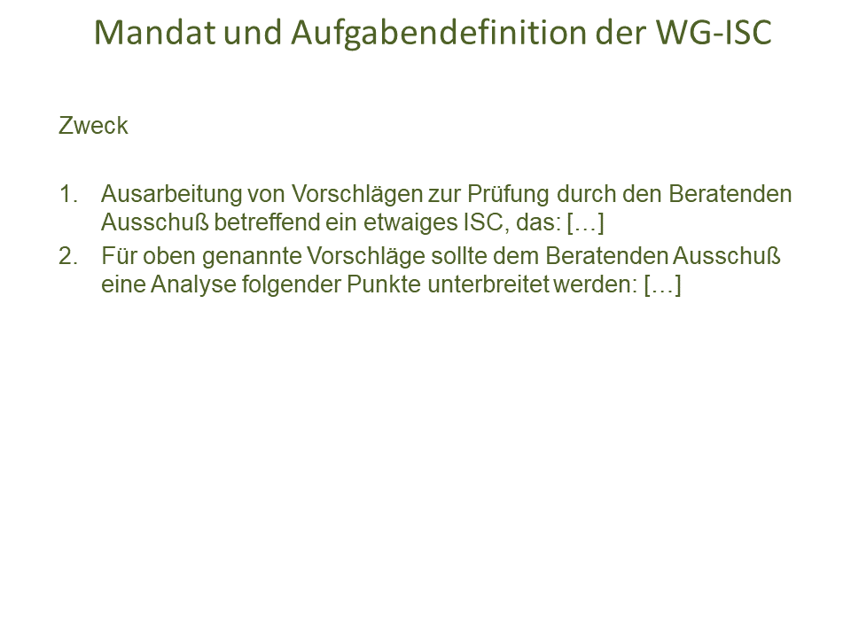

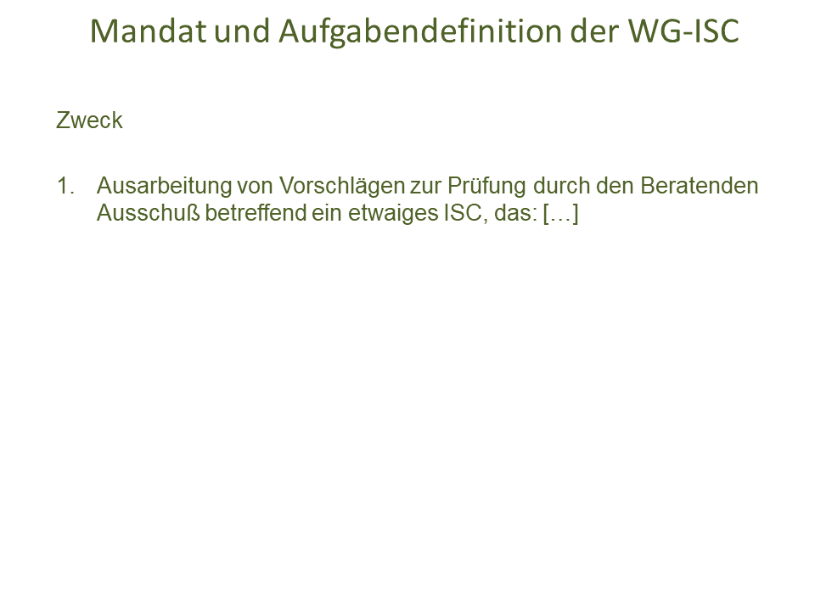

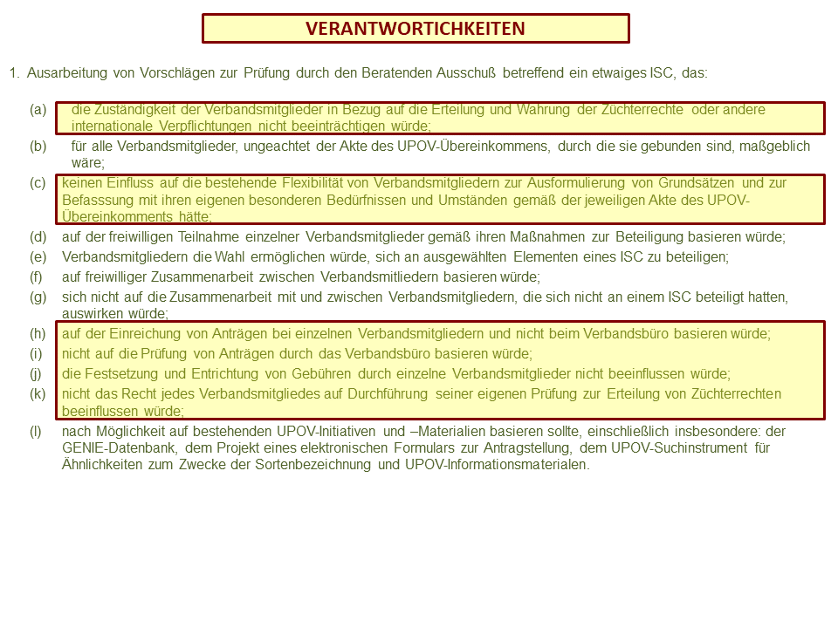

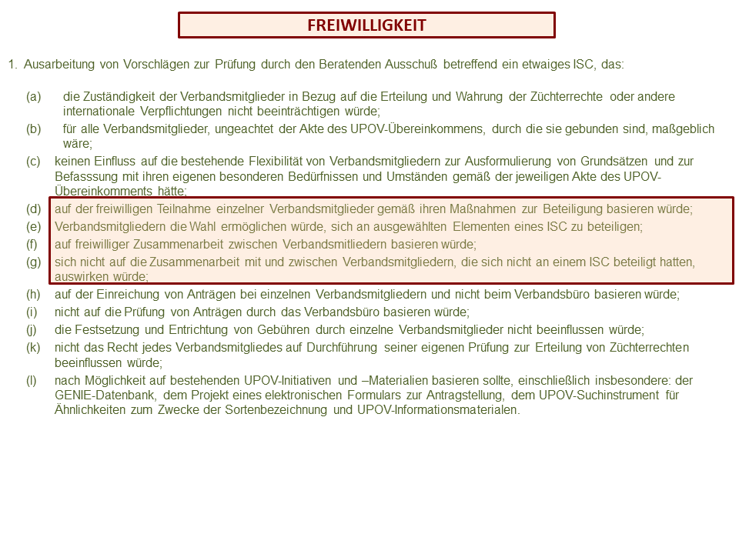

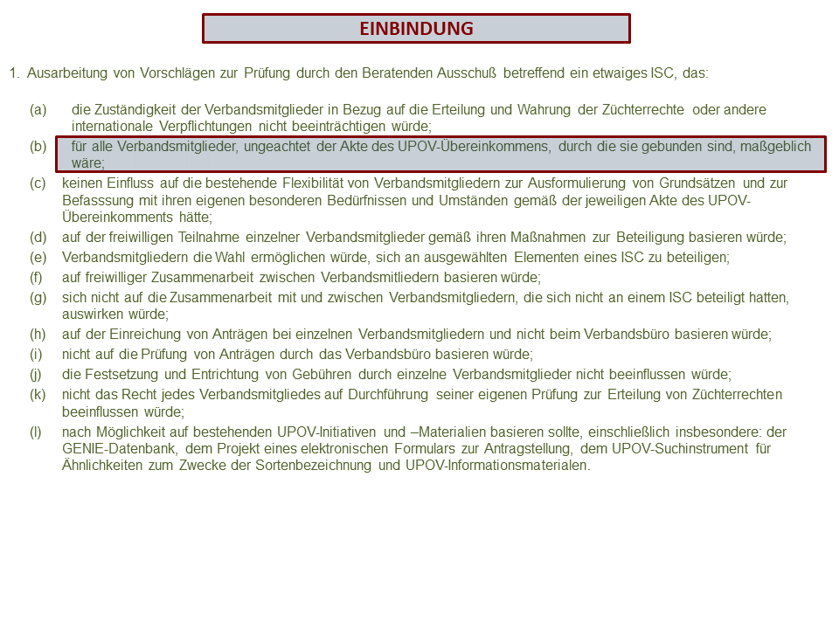

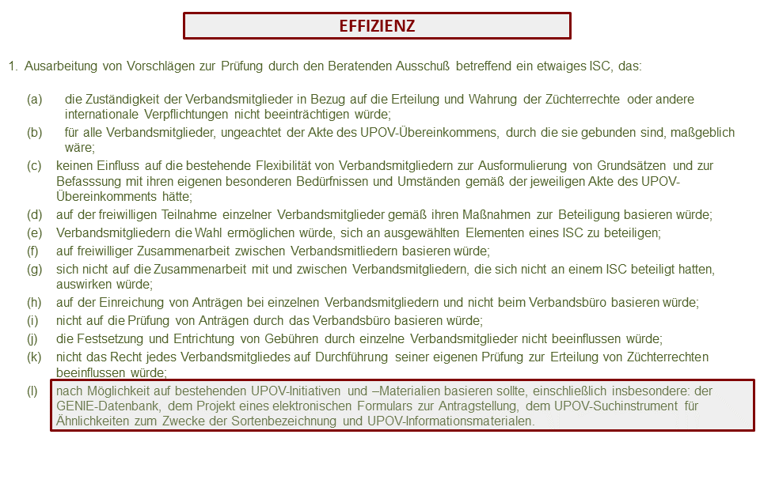

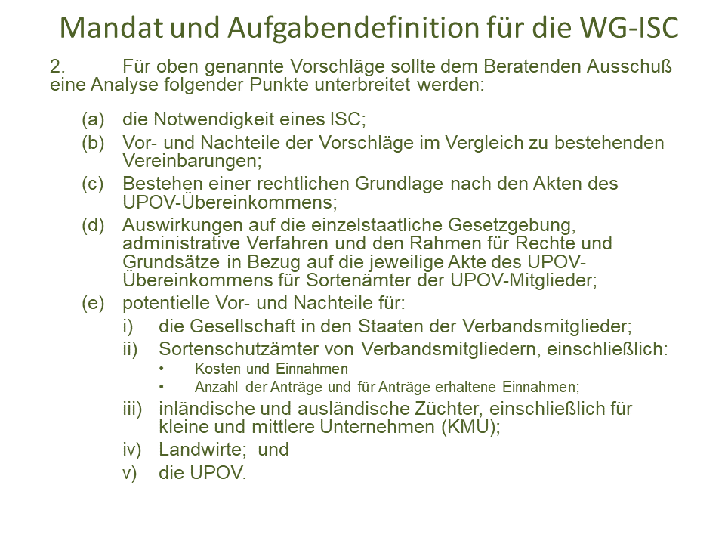

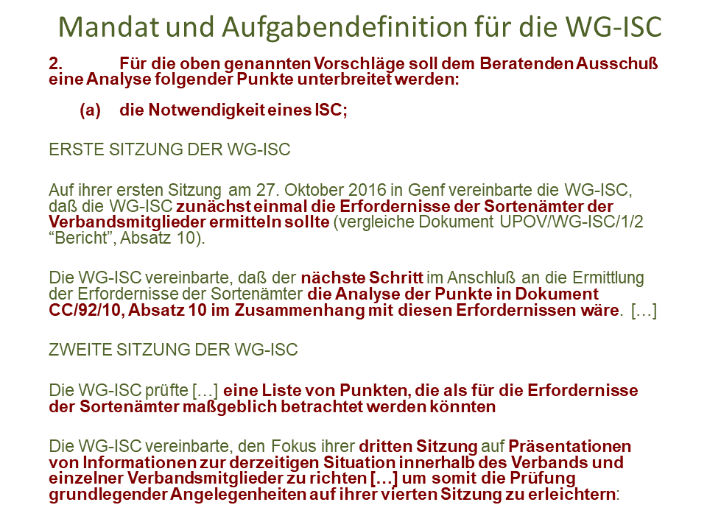

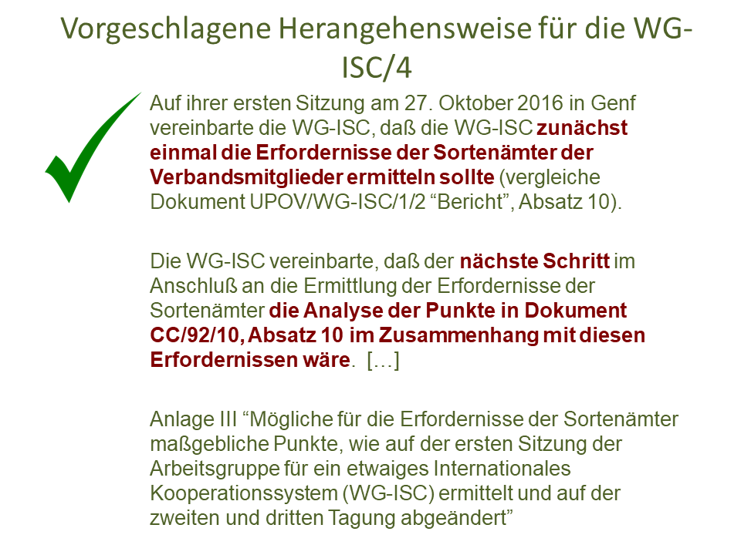

[Ende von Anlage II sowie des Dokuments]

Aufgrund von Fehlern bei den Zahlen in der Anlage III, gilt der Verweis zur Nummerierung der Unterabsätze gemäß der Nummerierung in der Anlage II.

